

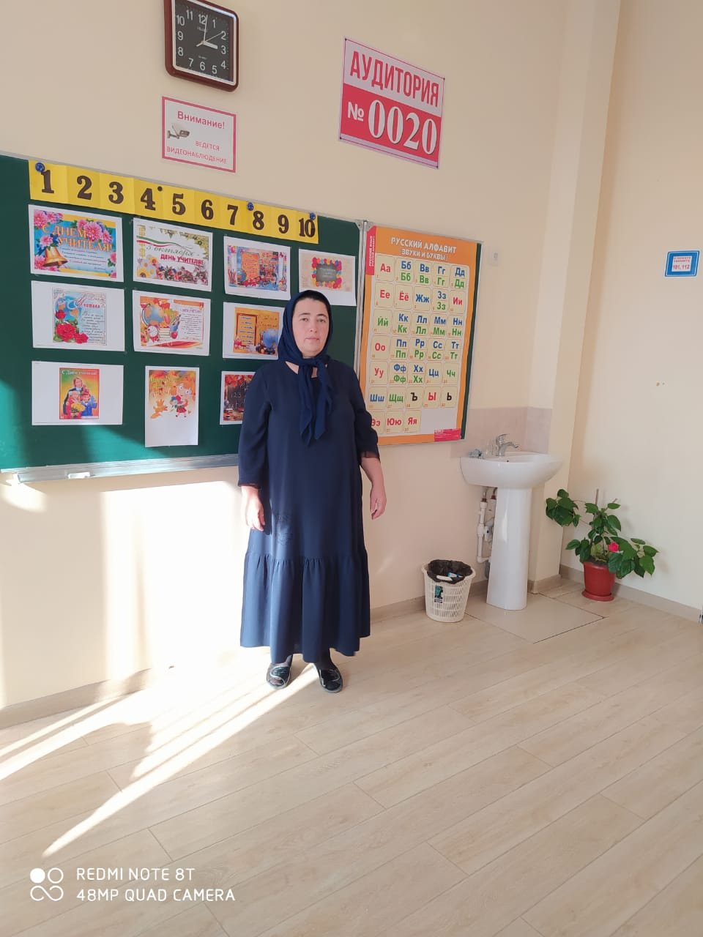

**Тема:** **Учитель – это призвание.**

**Цели классного часа:**

1. Познакомить учащихся с особенностями профессии «педагог», способствовать осознанному выбору будущей профессии.

2. Повышать престиж учительской профессии.

3. Содействовать развитию творческих способностей детей.

**Ход классного часа**

 «Им вручена превосходная должность, выше которой ничего не может быть под этим солнцем. Вечным законом да будет: учить и учиться всему через примеры, наставления и применение на деле»

(Ян Амос Каменский)

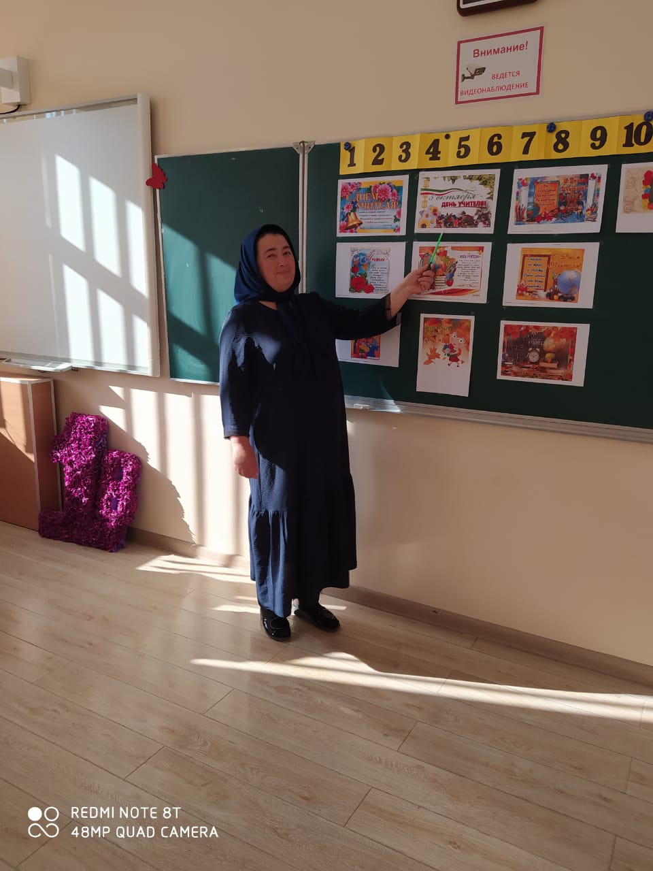

**1. Организационный момент.**

**1)Вступительное слово учителя:**

     - Сегодня мы поговорим об одной из древнейших профессий в мире – профессии учителя. Работа педагога очень важная и уважаемая, однако она невероятно трудна. В жизни каждого ребенка учитель – главный помощник и защитник. Учитель расскажет о тайнах космоса и необычайных красотах океанов. Только учитель сможет увлечь предметом так, что хочется слушать и слушать. Учитель способен найти подход к каждому, стать другом.

     Существует мнение, что учитель - не просто профессия, а призвание, стиль жизни. Учитель – человек, который достиг такого уровня духовности, что способен поделиться им с окружающими. Учителя по праву можно назвать создателем будущего. Нравственность учителя, его сознание, духовность и мировоззрение оставляют самый значимый отпечаток на судьбах детей.

**2. Актуализация знаний**

**1)Фронтальная работа (беседа с учащимися):**

     - Как вы думаете, существуют ли профессии, кроме учителя, способные формировать будущее?

     - Какими качествами должен обладать учитель?

     - Всегда ли вы согласны с мнением учителя?

     - Как вы думаете, легко ли учителям дается совладать с каждым учеником, найти подход?

     - Можно ли данную профессию назвать призванием?

     - Можно считать, что учитель – профессия, данная Богом. Призвание. Однако, даже имея большое влечение к учительству, талант, в современном мире недостаточно стать полноправным учителем. Существуют квалификационные требования к профессии. Давайте познакомимся с некоторыми из них:

* **Высшее или среднее педагогическое образование**
* **Творческие способности**
* **Педагогические способности**

(Обсуждение требований с приведением примеров)

**3. Открытие новых знаний**

- Я предлагаю вам послушать историю возникновения профессии учитель.

          Первые школы возникли в странах древнего Востока . Учителями были главным образом жрецы, составляющие привилегированную касту.

          В Древней Греции первоначально появились школы грамматистов и школы кифаристов. В школе грамматиста мальчиков обучали чтению, письму и счету. В школе кифариста мальчики учились музыке, пению и декламации стихов. И те, и другие школы были частными и платными. Идущего в школу и из школы мальчика сопровождал раб, именовавшийся «педагогом».

          В период раннего средневековья в области просвещения безраздельно господствовала церковь. В этот период имелись школы трех типов: монастырская, соборная , приходская. Коллективной работы всего класса с учителем в средневековой школе не было. Учитель подзывал к себе учеников по очереди и занимался с ними индивидуально.

          В России первая учительская семинария, готовящая учителей начальной школы, была открыта в Петербурге в 1786 году. После Октябрьской революции она была преобразована в педагогические курсы, затем в педагогический техникум, педагогическое училище». В дореволюционной России преобладала подготовка учителей для начальной школы. Основным типом подготовки учителей для начальной школы были учительские семинарии с 4-летним сроком обучения, подведомственные Министерству народного просвещения. На начало 1917 года в России была 171 учительская семинария. В семинариях преподавали закон божий, русский и церковнославянский языки, литературу, арифметику с начальными сведениями из алгебры и геометрии, естествознание, физику, историю, географию, рисование, пение, а также педагогику, методику первоначального обучения русскому языку и арифметике. Учителей начальной школы готовили также педагогические классы 913 женских гимназий, 50 женских епархиальных училищ и Женский педагогический институт в Петербурге.

           Уже в конце ХIХ века профессия учителя была признана общественным мнением благородной и уважаемой.

**4. Закрепление полученных знаний**

     - Когда появились первые школы в мире?

     - Какие школы появились в Древней Греции? Чему учили в них и кого?

     - С какого года в России стали подготавливать первых учителей?

     - В какой период профессия учителя была признана общественным мнением благородной и уважаемой?

**1)Игра «Что важнее»**

  - Перед вами карточки с зашифрованными словами. Разгадайте их.

1.     Доброта.

2.     Вежливость.

3.     Объективность

4.     Честность.

5.     Отзывчивость.

6.     Внимательность.

7.     Ум.

8.     Требовательность.

9.     Коммуникабельность.

10.Обаяние

     - Что общего между этими словами?

     - Попробуйте из этих качеств выбрать 3 самых важных, которыми должен обладать учитель. Объясните, почему вы так считаете.

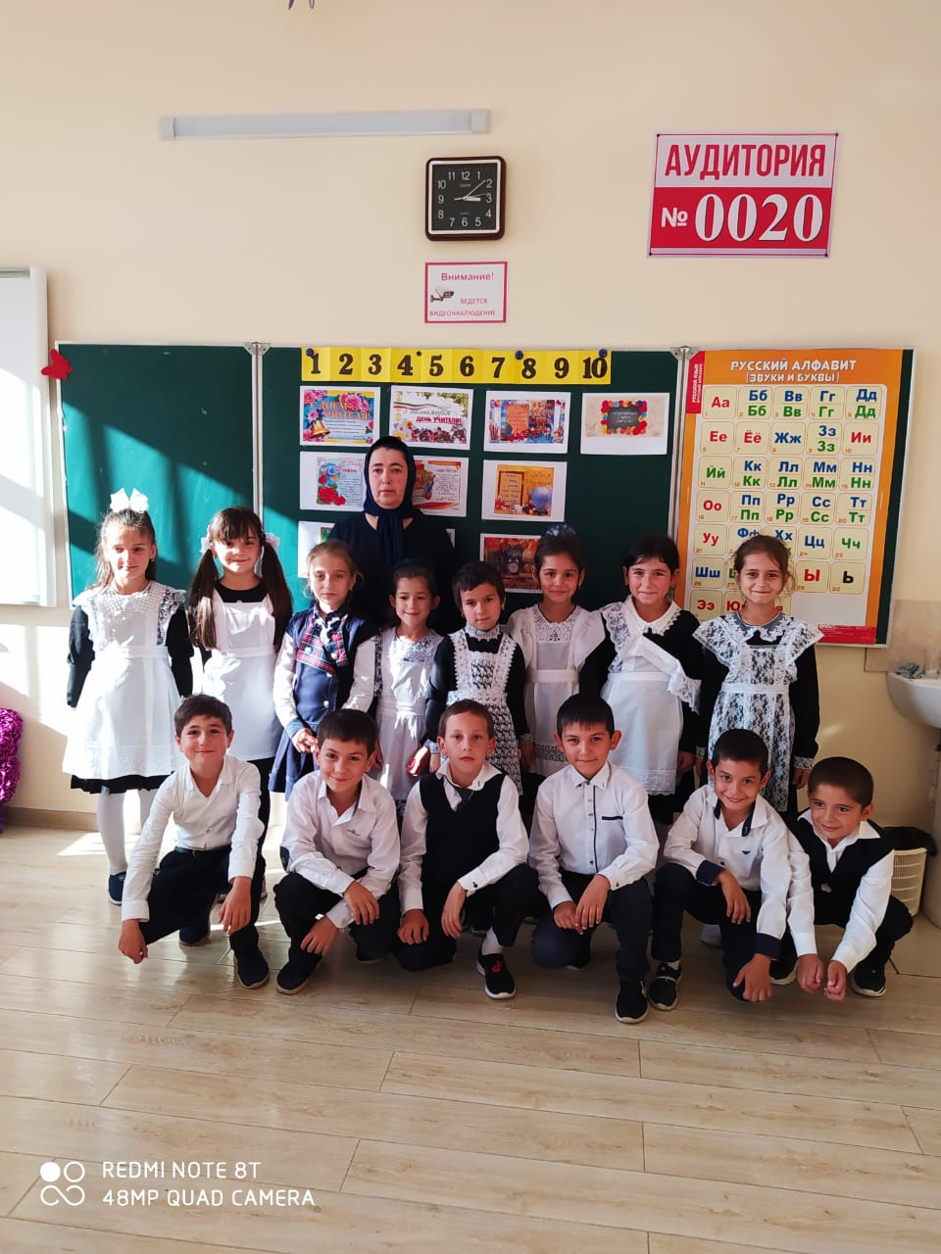

     -Вы определили человеческие качества, которыми, несомненно, должен обладать настоящий педагог. А теперь давайте определим профессиональные качества, без которых учитель не сможет быть таковым.

 (данный перечень профессиональных качеств составлен на основе мнений выдающихся личностей, ученых и самих педагогов)

• справедливость;

• любовь к детям;

• общительность (педагогический такт, коммуникабельность);

• гражданственность (социальная ответственность; готовность личности деятельно, энергично содействовать решению общественных проблем);

• толерантность – терпимость, снисходительность к людям;

• требовательность к себе и к детям;

• альтруизм (бескорыстная забота о благе других);

• доминантность (деловитость, склонность вести за собой, принятие ответственности за других, умение руководить);

• оптимизм;

• волевые качества (смелость, терпеливость, целеустремленность);

• эмпатия (умение понимать внутреннее, психическое (эмоциональное) состояние ученика и сопереживать с ним это состояние не только на словах, но и на деле);

• интеллигентность;

• современность (наличие у учителя ощущения своей принадлежности к одной эпохе с учениками);

• креативность (творчество).

     -Как вы можете объяснить каждое из данных качеств? Обладают ли ваши учителя ими?

     - А как вы думаете, человек, обладая какими качествами, ни за что не смог бы  стать педагогом?

(список, составленный на основе мнений ученых и педагогов)

 • беспечность

• нерешительность

• подозрительность

• капризность

• вспыльчивость

• злопамятность

• некоммуникабельность

• эгоизм

• мнительность

• несдержанность

• равнодушие

• зависимость

• мстительность

• высокомерие

• холодность

• безалаберность

• импульсивность

• легковерие

• обидчивость

• нервозность

• необязательность

• завистливость

• рассеянность

• неуверенность в себе

• наличие дурных привычек (наркомания, алкоголизм и др.)

• нравственная распущенность

• рукоприкладство

• грубость и жестокость

• беспринципность

• безответственность

• некомпетентность в области преподаваемого предмета

• низкий уровень общительности

• пассивность

     - Можно ли утверждать, что профессия учителя несет в себе множеств требований. Не так уж и просто вести за собой целые поколения людей.

**5. Заключение**.

     - Сегодня вы, узнав столько нового и интересного о профессии учителя, возможно, откроете для себя какие-то новые стороны. Возможно, кому-нибудь из вас захочется связать свою жизнь с этой нелегкой, но очень интересной профессией. Как писал великий русский писатель Лев Николаевич Толстой: **«**Если учитель имеет только любовь к делу, он будет хороший учитель. Если учитель имеет только любовь к ученику, как отец, мать, - он будет лучше того учителя, который прочел все книги, но не имеет любви ни к делу, ни к ученикам. Если учитель соединяет в себе[любовь](http://www.moudrost.ru/tema/aphorism_love1.html) к делу и к ученикам, он - совершенный учитель». 

**6. Рефлексия.**

     - На доске записаны выражения. Попробуйте закончить их:

* Профессия учитель – это…
* Счастье мне приносит…
* Я бы хотел(а), чтобы учителя…
* Я думаю, что быть учителем…
* Мне кажется, что учителям…
* Сегодня я запомнил(а)…

  - Спасибо за вашу активность и за проявленный интерес.

